# 《Web 云存储硬盘系统的设计与实现》系统设计

## 功能模块划分及其说明

系统的功能模块划分情况如下图所示：

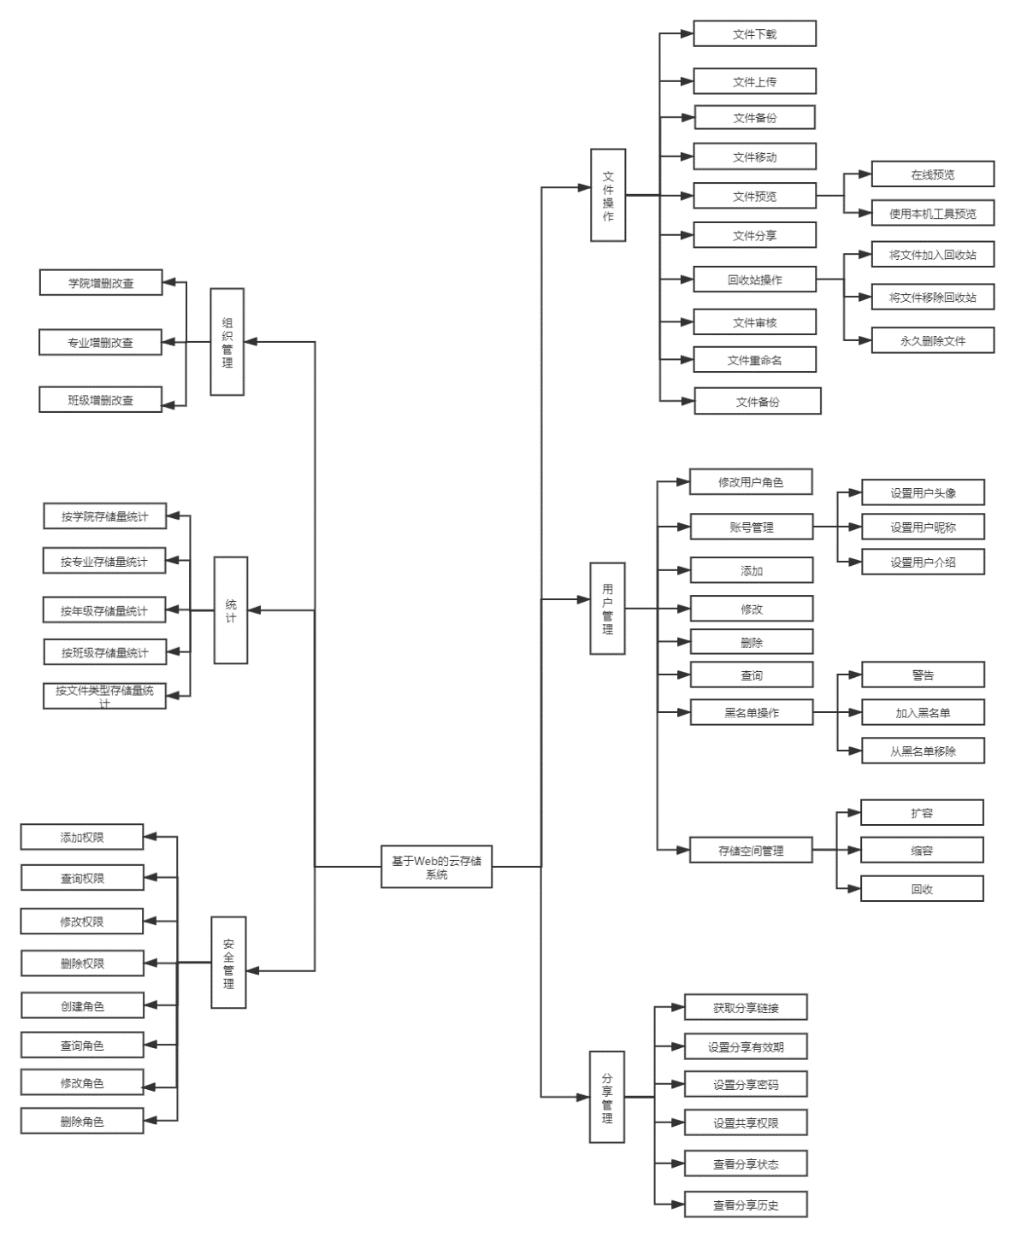

1. 文件管理模块

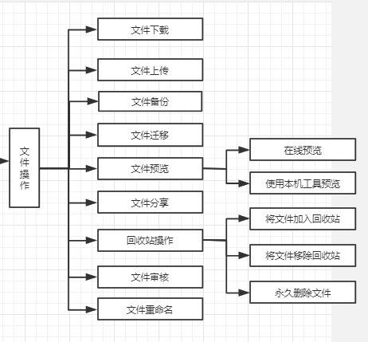

该模块的基本操作是文件的上传与下载，应该具有断点续传和断点下载功能。用户上传文件后，执行文件自动备份。用户访问客户端主页，可以进行一系列操作，包括，预览，分享，重命名，移动，回收站等操作。文件预览，对于一些常见类型，可以在线预览，也可以选择打开本地软件工具进行预览。回收站操作包括将文件加入回收站（逻辑删除），将文件移除回收站，以及永久删除文件（这里也不是物理删除），系统会将所有无效数据集中存储，如需删除，只有通过登录具体主机，手动删除。

2. 用户管理模块

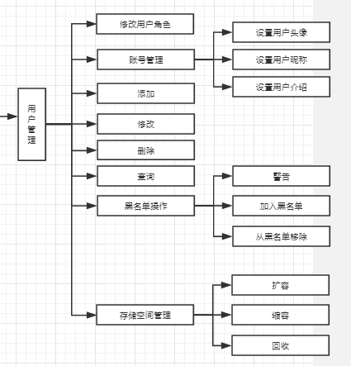

该模块的基本功能是对用户的增删改查，用户还可以对自己的某些信息进行修改。黑名单操作的目的是针对那些违反系统使用协议，比如上传违禁文件的用户提出警告，甚至加入回收站后将不能再使用该系统。另外管理员还可以根据实际情况对用户存储空间进行管理，比如扩大或缩减容量，回收某些用户的使用空间。

3. 文件分享管理模块

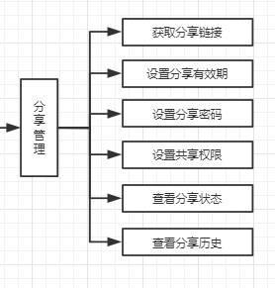

用户登录客户端系统后，可以选择对自己上传的文件进行分享，为了确保安全性，设置了有效期和密码，其他用户必须在具体的有效期内输入正确的密码才有权限访问该文件，另外，针对某一个特定的分享，可以选择查看分享状态，例如，有多少人查阅了此分析，又有多少人下载了该分享文件，最后，系统保留每个用户的所有分享历史，随时可查阅。

4. 安全管理模块

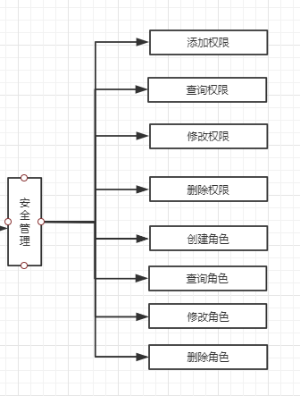

为了确保用户的合法访问和系统的正常运行，该模块主要进行安全管理。安全机制是通过权限和角色来实现的，对于每个具体的操作是一项权限，不同的角色拥有不同的权限集合，不同的管理员可以拥有不同的角色，从而掌握不同的权限，进行各自负责的模块操作。

5. 组织管理模块

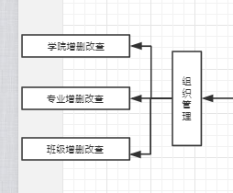

该模块和用户管理模块相关联， 每个用户至少属于一个学院或者是一个专业，比如，对于老师用户，精确到学院即可，对于学生用户，须精确到具体的专业和班级。

6. 统计模块

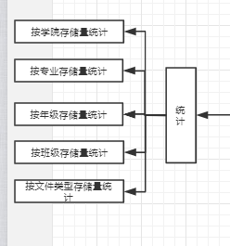

该模块主要进行数据统计，可以针对不同的学院，年级，专业，甚至对于一些常见的文件类型进行统计。

## 系统用例

系统用例主要分为两部分，普通用户和管理员：

### 普通用户

#### 用例概览

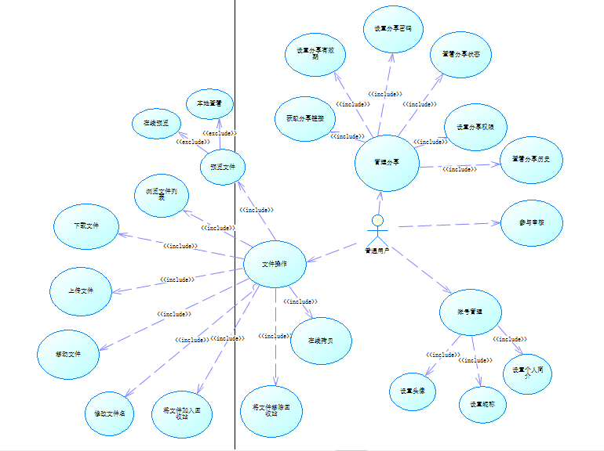

#### 用例解释

##### 文件操作

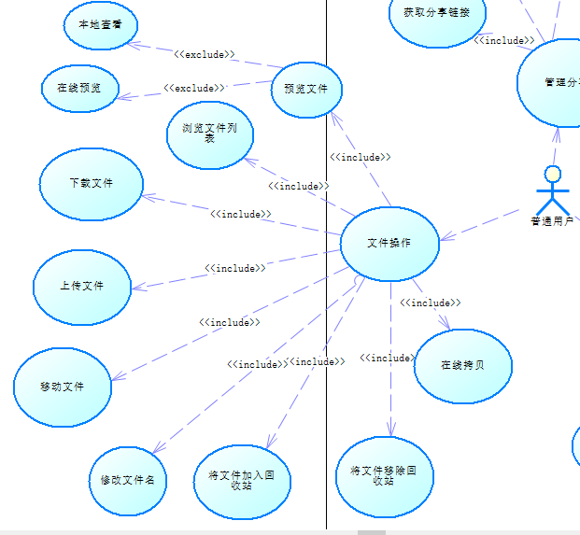

如上图所示，普通关于文件操作有9个用例，分别是上传文件、下载文件、浏览文件列表、移动文件、修改文件名、将文件加入回收站、将文件移除回收站，在线拷贝，文件预览。其中文件预览包括可以分为在线预览和使用本地工具打开，前者是系统内部支持一些常见文件类型，比如图片，视频，文档等数据，可以调用工具自动打开。后者是让用户选择使用本地工具进行浏览，总的来说。文件上传和下载使用断点技术。其他操作和名称一致，不再赘述。

##### 分享管理

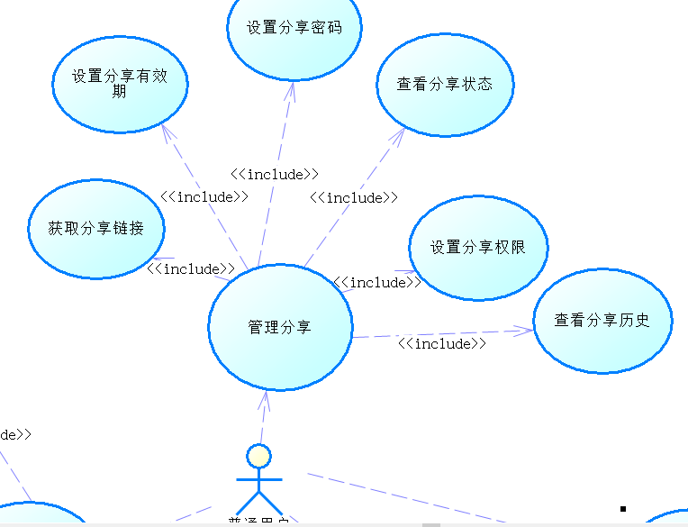

这部分主要涉及的是文件分享功能，用户首先需要创建分享，然后将此分享与他人共享。创建分享的步骤包括设置分享密码，设置分享权限，设置对应权限的过期时间。用户还可以查询自己的分享文件的状态，比如有多少人访问了此分享，有多少人保存了此分享，以及自己的分享记录。

##### 账号管理

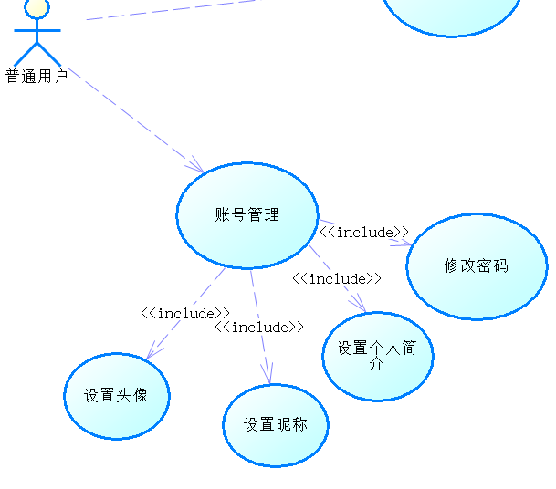

这一部分，主要是用户管理自己的账户信息，比如头像，昵称，个人简介等。用户登录后可以选择修改自己的密码，系统也会自动提示长期未登录的用户修改密码。如果用户在忘记密码的情况下需要找回密码，在本系统的设计中，需要由本人线下联系具有修改用户信息权限的管理员进行修改。

### 管理员

#### 用例概览

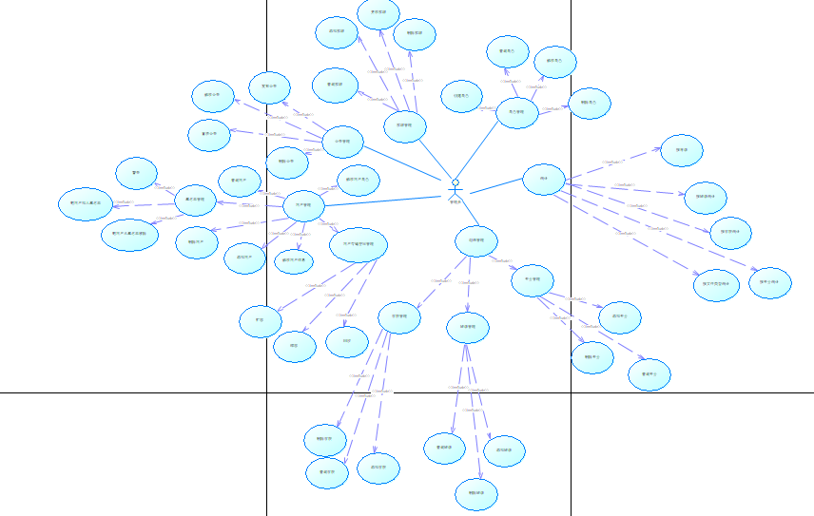

#### 用例解释

##### 用户管理

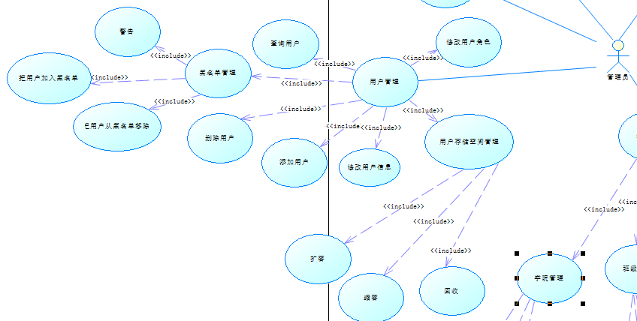

添加用户时，管理员可以选择添加单条数据，也可以选择上传包含由用户的数据文件，但是注意，这里必须要求文件符合一定格式要求，否则系统会解析出错。

修改用户信息主要是为了在用户自己无法修改自己的信息的时候，由管理员代为修改。管理员可以选择删除单条用户数据，或者选择进行批量删除用户，比如毕业生毕业后，大量学生信息需要被删除，那么就可以使用批量操作。用户存储空间管理主要是系统硬件进行调整时，也需要调整用户的可用存储空间，包括扩容、缩容、回收等操作。其中回收操作与用户删除有关联。黑名单管理主要是为了实现对某些不遵守系统使用规定的用户进行管理，主要包括加入黑名单，那么该用户将不能使用该系统，但是用户的空间依然被保留。被移除黑名单后，用户又才可以正常使用该系统。某些时候，既不想把用户加入黑名单，又想提醒用户须遵守系统使用规定，那么可以使用警告操作，系统会在用户登录后提醒该用户。

##### 权限管理

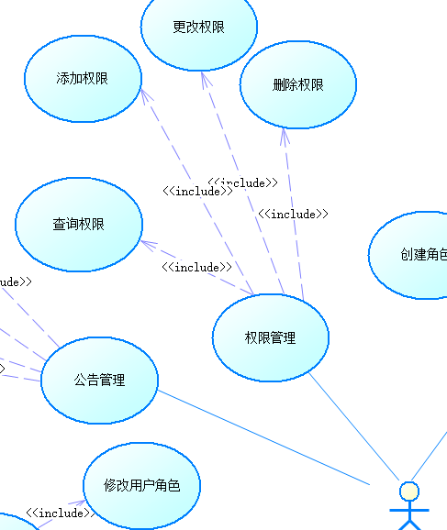

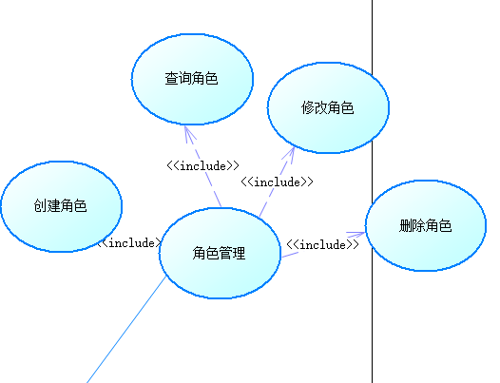

这部分操作是针对超级管理员设计的，超级管理员可以创建一系列权限，这里的权限也就是指的系统操作，并将这些操作分组，可以把分组的权限授予一类角色，再把角色与用户管理，那么该用户就成为了普通管理员。超级管理员具有所有权限，自然具有对权限和角色的管理，分别可以进行权限和角色的增删查改操作。

##### 组织管理

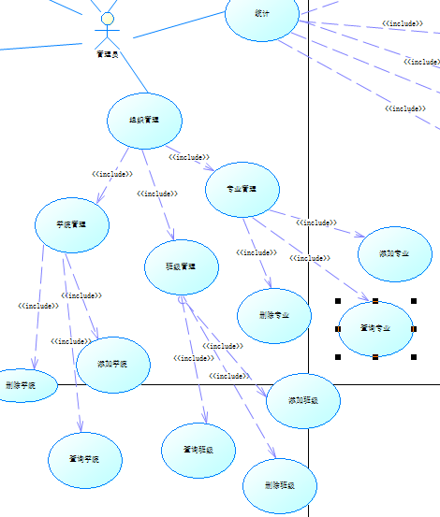

这里的组织包括学院、专业、班级操作，因为用户与这部分有关系，后面的统计功能模块也与这部分有关系。这三部分分别有增删查改操作。

##### 统计分析

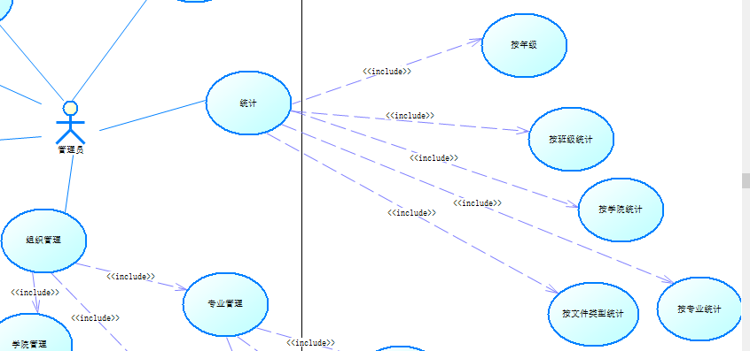

该模块主要是一些显示功能，不提供交互。大体上可以按照不同的组织进行分类统计，比如按照学院或专业或班级进行上传文件数量的排名。

## 模块逻辑描述

1. 文件管理模块
2. 上传文件

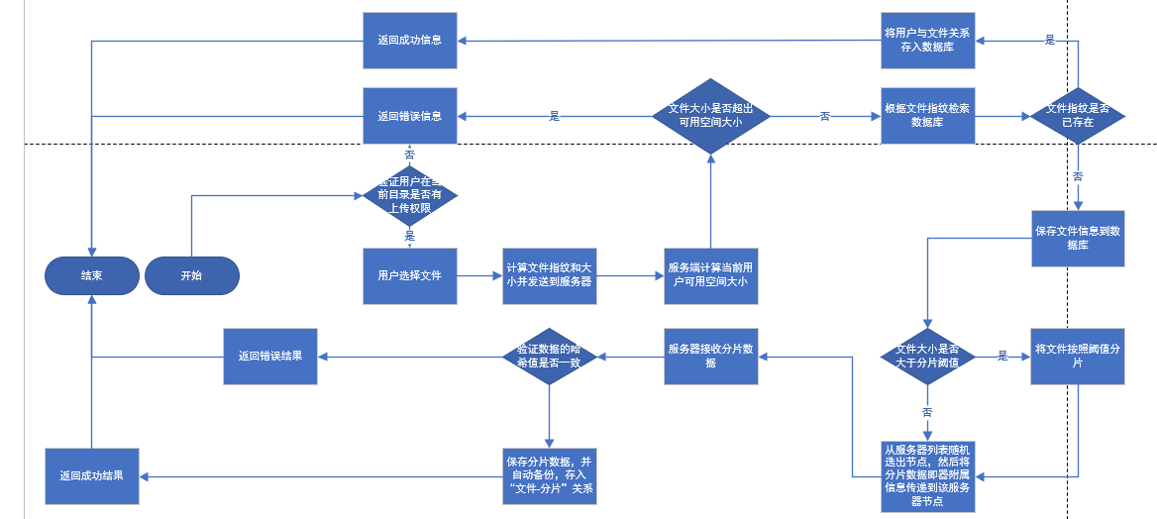

用户上传文件之前须选择文件夹，系统首先对该用户进行核实，是否在当前文件夹下有权限，如果没有，直接弹出错误提示。如果有，则计算用户所选文件的指纹信息，并发送到后台进行比对，如果已存在，则直接响应结果。如果不存在，则先保存文件信息到数据库，然后把文件分片进行上传，上传时把分片的相关信息比如hash值一并传到服务器，服务器接收后验证hash值是否一致，如果一致，才保存到磁盘中，如果不一致说明分片已损坏，须进行重传。

1. 下载文件

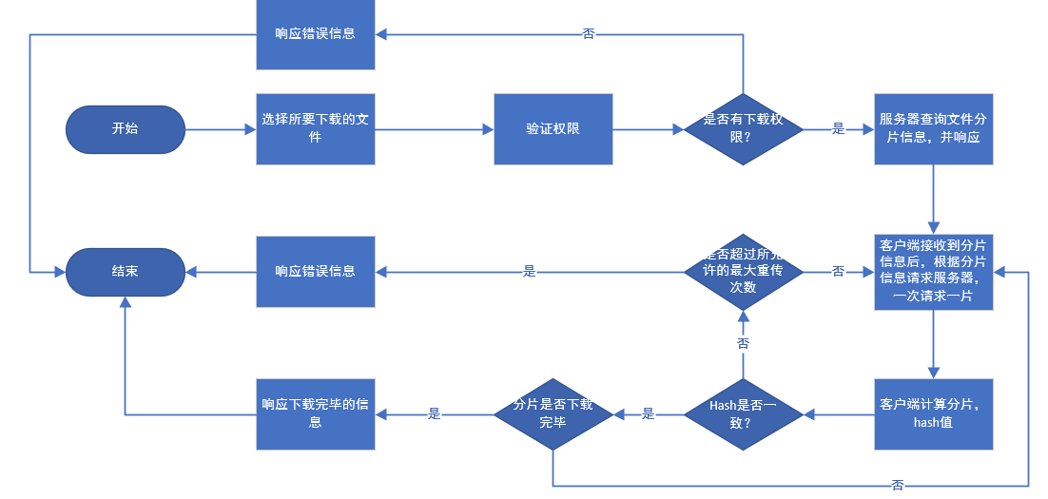

用户下载文件之前须选择文件，然后系统校验当前用户对当前所选文件是否有可下载的权限，如果没有，直接响应错误信息。否则，服务器响应文件的相关信息，比如hash值，分片数量，文件大小等。下载按照分片进行下载，下载过程中客户端必须进行校验所下载分片是否有损坏，如果有，则让服务器重传，如果没有则下载下一个分片，下载完成后，响应下载完毕的信息。

1. 用户管理模块
2. 添加用户

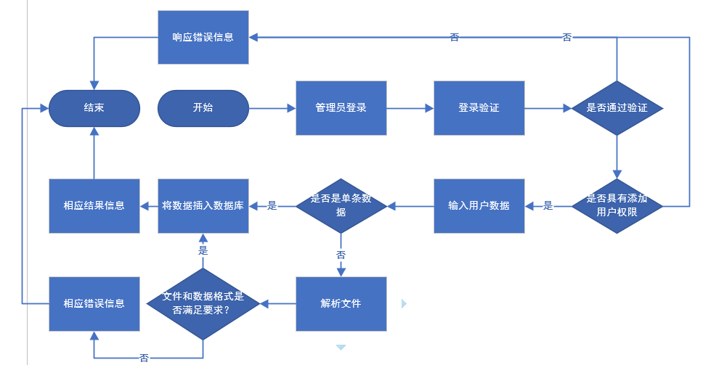

首先，管理员登录，首先进行的是登录验证，如果为通过，直接相应错误信息。如果通过，再判断是否有添加用户的权限，如果没有，则相应错误信息。如果有，管理员可以选择输入数据添加，也可以选择外部文件（excel数据表）进行批量添加，最后系统解析文件将所有数据一并加入数据库，这里要注意，包含用户的数据应该满足一定的格式，否则系统不能正确解析，也会相应错误信息。

1. 修改用户

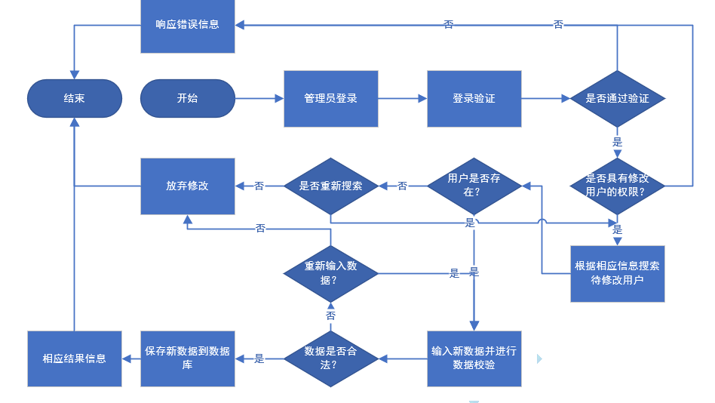

同理，管理员登录，首先进行登录验证，通过后再进行修改操作的权限验证，都通过后，才能够执行下面的操作，否则直接返回错误信息。修改用户前，需要先判断用户是否存在，如果不存在，那么不能修改，直接返回错误信息。如果存在，则允许管理员输入新数据，输入完毕后，需要对数据进行校验，如果不合法，提示要求重新输入或放弃修改。如果数据合法，则保存新数据到数据库。

1. 删除用户

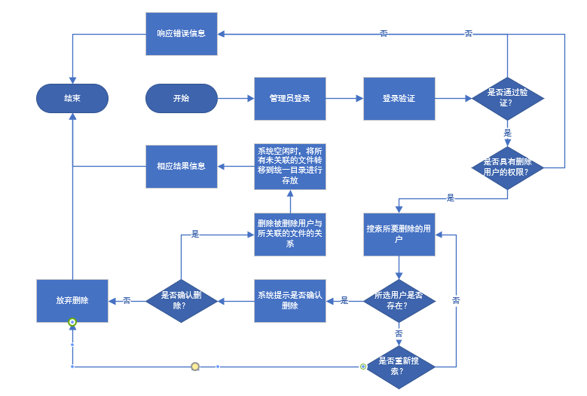

管理员先登录，进行登录校验，如果通过，接下来进行权限验证，验证当前管理员是否具有删除用户的权限，如果没有则直接返回错误信息。如果有权限，管理员搜索需要删除的用户，搜索结果如果没有该用户，那么管理员可以选择是否继续搜索，也可以选择放弃整个删除操作。重新搜索后，选择删除，系统此时提示管理员是否执行该操作，该操作不可逆，一旦删除后将不可恢复，管理员此时仍可以选择放弃删除，如果确认了删除，那么系统会删除所有该用户所关联的文件信息，注意，这里是文件关联信息，而不是删除实际的文件。系统定时会清理那些没有关联的文件到指定目录统一存放，如果确认需要删除文件数据，那么只能访问具体的服务器主机，手动删除。

1. 分享管理
   1. 创建文件分享

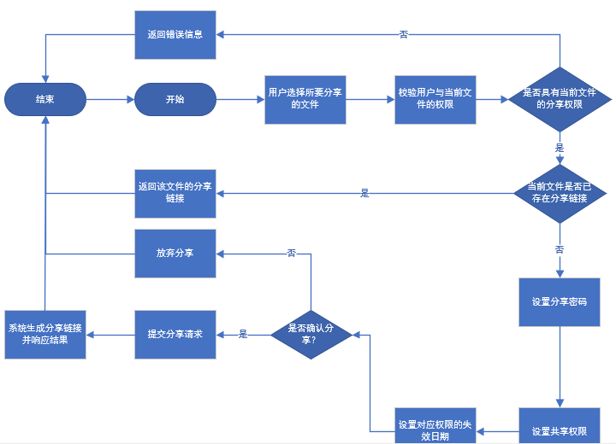

用户登录后，具有两个空间，一个是自有的，一个是与他人所共享的，所以，用户分享文件之前必须判断用户是否对所分享的文件具有权限，如果没有，直接返回错误信息。如果有，再判断当前文件是否已经分享过了，如果是，直接返回该文件的分享链接，如果不是，则需要先创建，输入分享密码，共享权限，设置权限的失效日期等信息，确认后提交到系统，系统生成分享链接并返回结果，用户可将此链接分享给他人。用户可在中途除了提交操作外任何一个步骤选择放弃分享。

（2）获取分享文件

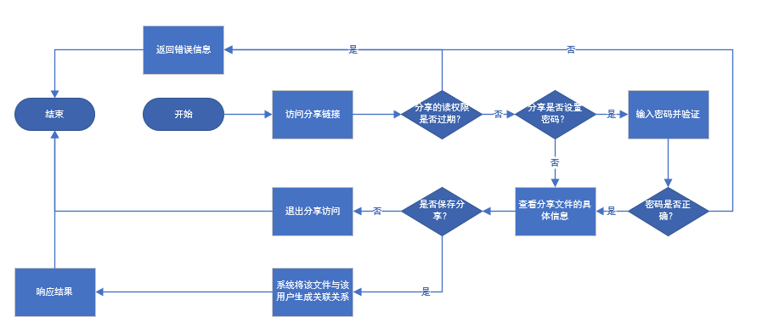

用户首先访问其他用户分享的文件分享链接，然后根据该分享的权限，需要进行不同的操作，首先，如果该分享已被删除，那么直接重定向到404页面，提示用户该分析已不存在。如果该分享的读权限已过期，提醒用户当前分享不可访问，如果该分享还设置了密码，那么系统提示用户输入密码，并核对是否一致，如果不一致，返回错误信息提示用户当前分享不可访问，否则显示分享文件的具体信息。此时用户可以选择是否保存，如果不保存，那么浏览完毕后可直接退出，如果需要保存，服务器会将该用户和该文件关联，并返回结果信息。

1. 安全管理

（1）权限操作

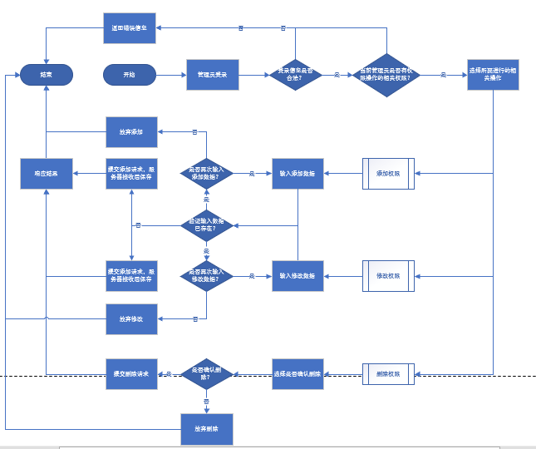

和其他操作一样，先验证管理员的登录信息和权限状态，判断是否有权限执行该操作。该操作主要有三部分，即增删改。添加和修改需要对数据进行重复性校验，即不能添加已存在的权限，也不能修改权限为已存在的权限。可以再提交确认前的任何一个步骤选择退出操作。删除操作需要提示操作者该操作不可逆，让用户二次确认，二次确认后，再发送请求。同样地，再二次确认前，用户也可以选择退出删除操作。

## 模型设计

下载记录

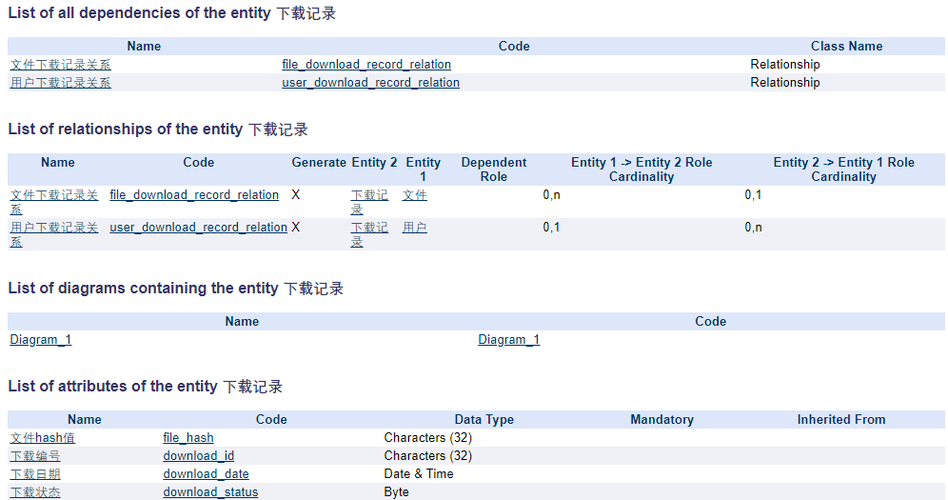

分享

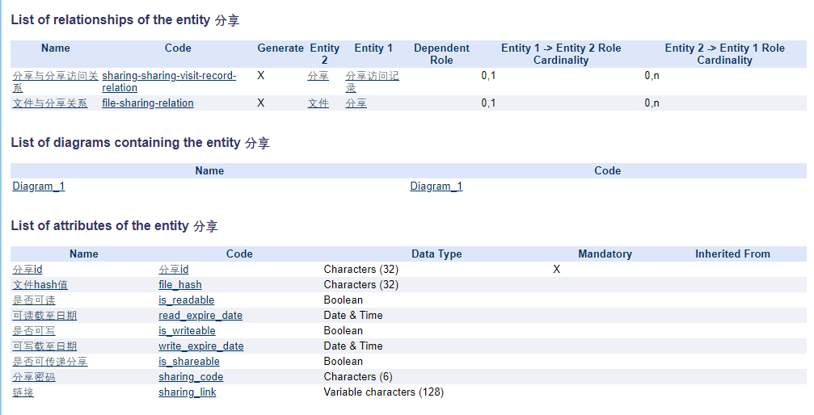

学院

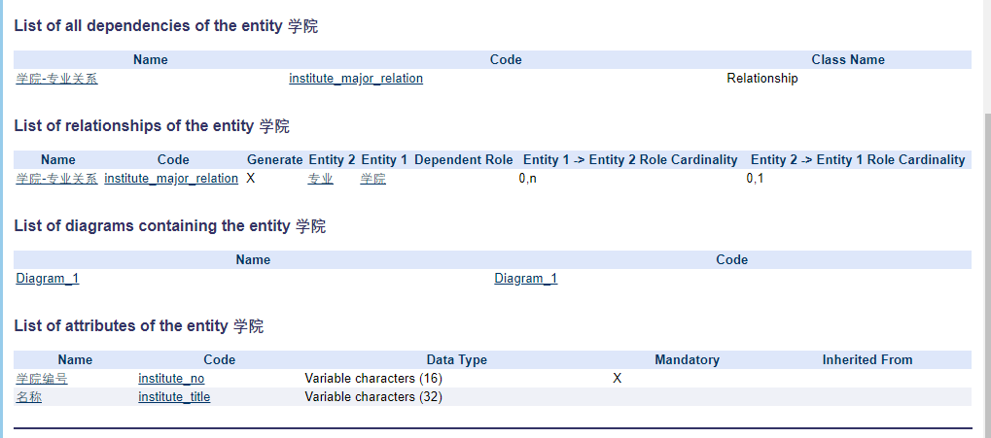

专业

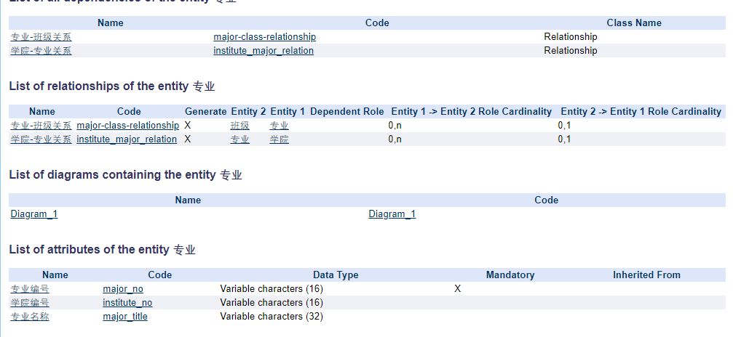

班级

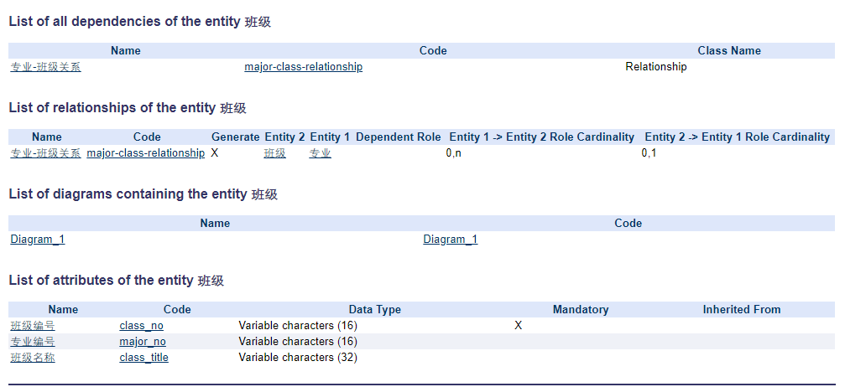

分享访问记录

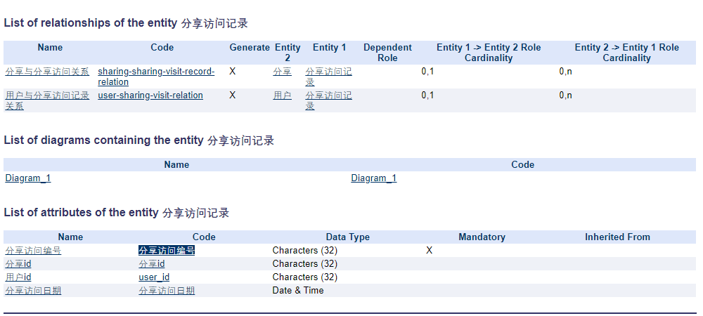

文件分片

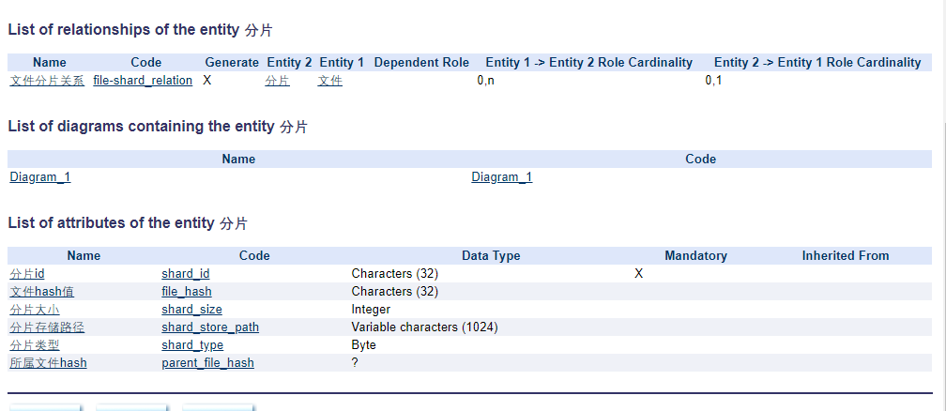

文件

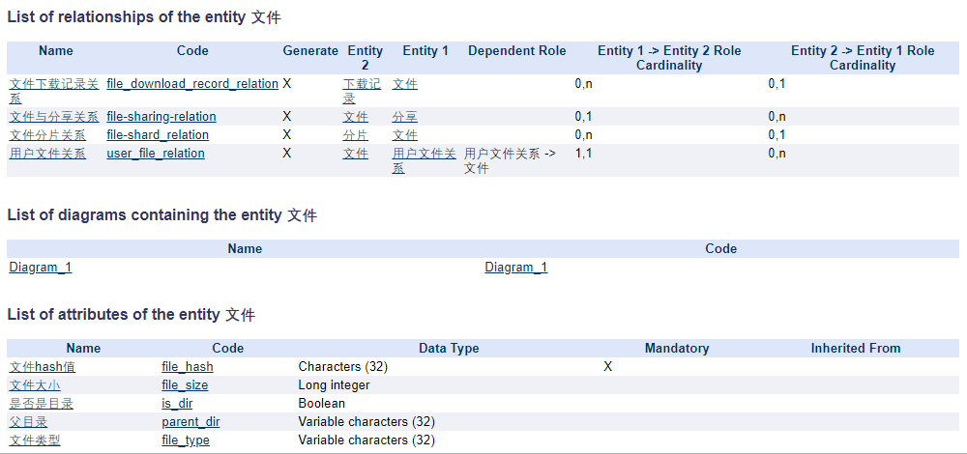

权限

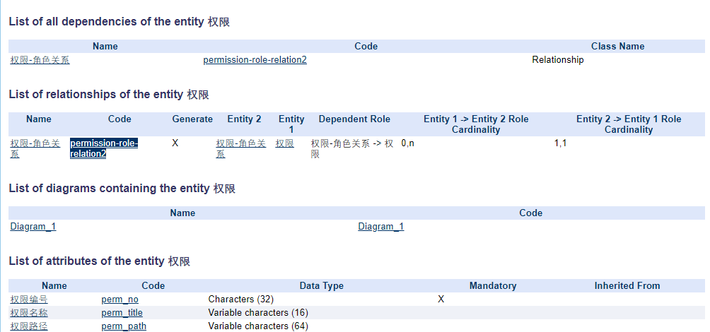

权限角色关系

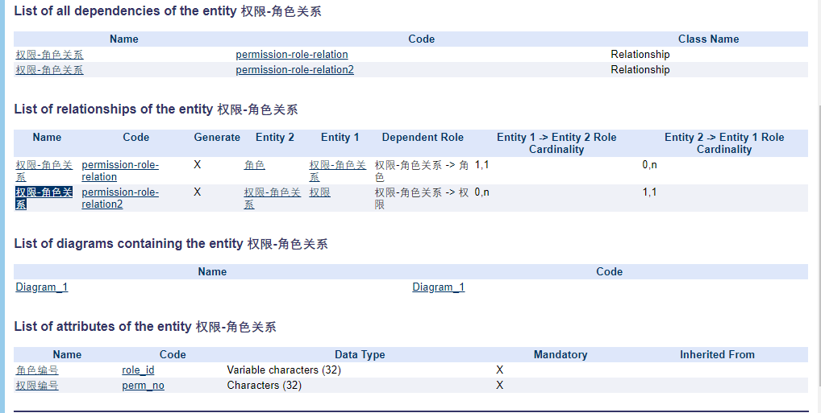

用户

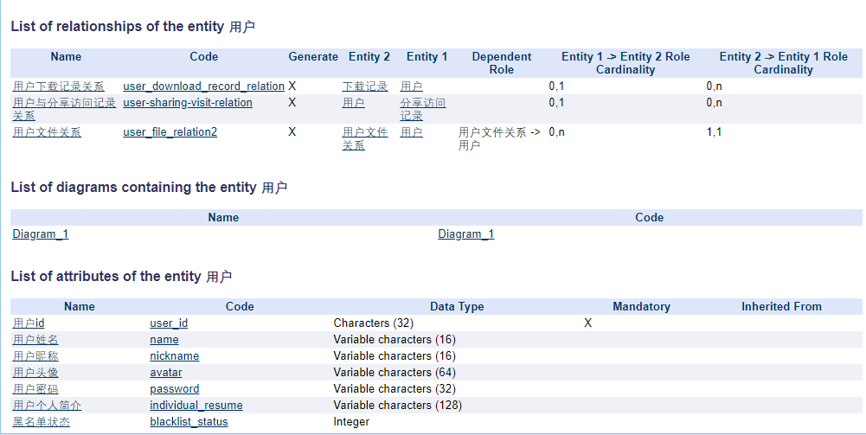

用户文件关系

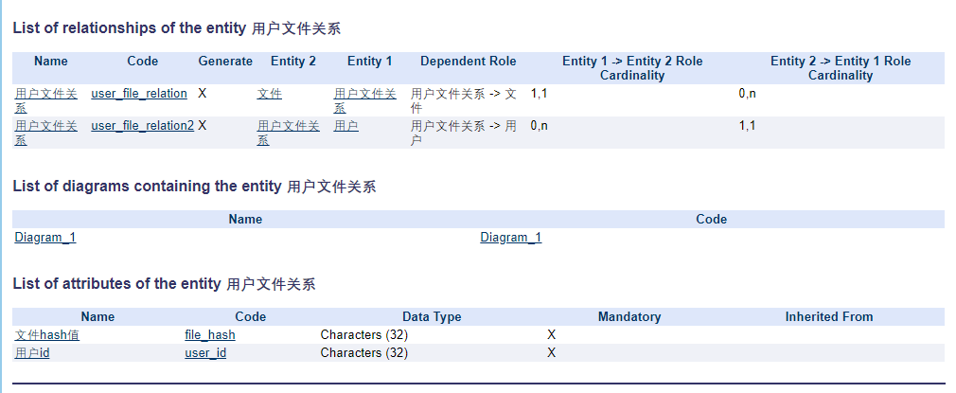

管理员

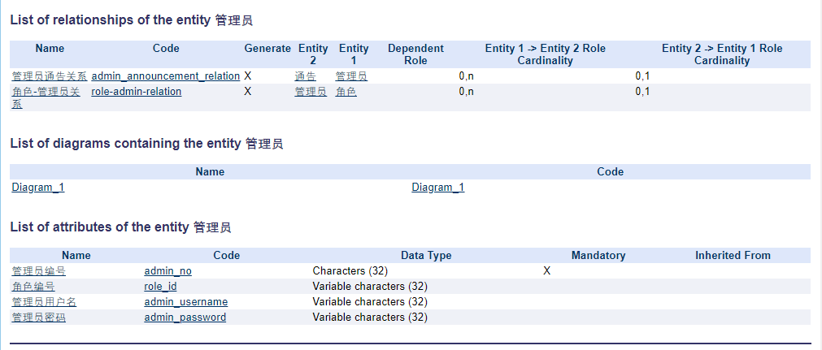

角色

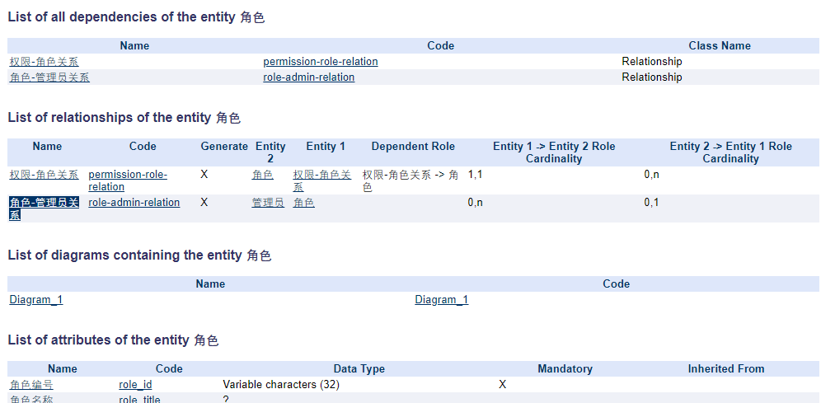

通告

